Формирование основ финансовой грамотности на логопедических занятиях
Автор: Андреева Светлана Викторовна
Организация: МБДОУ «Детский сад «Одуванчик»
Населенный пункт: п. Урал, Рыбинского района, Красноярского края

Финансовая грамотность - это новое направление в дошкольной педагогике, которая неотделима от ребенка с самых ранних лет его жизни. Дети рано включаются в экономическую жизнь семьи: ходят с родителями в магазин, видят многочисленную рекламу, знакомятся с деньгами, таким образом, формируется первичные экономические знания, а вместе с тем и социализация ребенка в обществе. Хотя в АОП ДОУ для детей с нарушениями речи и в непосредственной работе логопеда нет прямой связи и целенаправленной работы над формированием финансовой грамотности, однако чтобы успешно существовать в обществе, нужно обладать достаточными речевыми навыками и словарным запасом по данной теме. Речевое развитие очень важно в процессе изучения основ финансовой грамотности, как компонент активного коммуникативного поведения, являющееся важнейшим элементом социализации ребенка в мире финансовых отношений взрослых. При помощи речи ребенок овладевает конструктивными способами и средствами взаимодействия с окружающими людьми. Речевое развитие предполагает владение речью как средством общения и культуры, ведет к обогащению активного словаря, развитию связной, грамматически правильной диалогической и монологической речи, развитию звуковой и интонационной культуры речи. Вводятся новые понятия по финансовой грамотности, экономическому воспитанию, которые рассматриваются и закрепляются при изучении многих тем: «Сад, Огород, Семья, Транспорт. Профессии, Посуда, Мебель: доход, расход, дороже, дешевле, бюджет» и др.
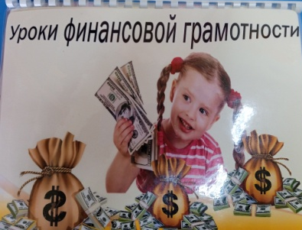
Работа по развитию финансовой грамотности может включаться во все разделы и направления работы логопеда. Для этого мной разработано пособие «Уроки финансовой грамотности».
Цель разработки: приобщение детей к миру экономических ценностей и воспитание этического поведения в предметном, внешнем мире.
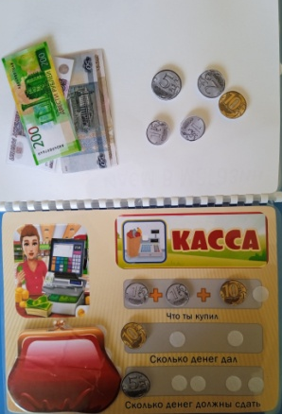
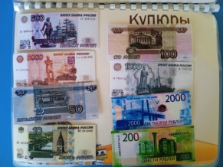
Каждый разворот книги – пособия содержит информацию по одной теме: Современные купюры и монеты России, Расходы семьи, Доходы семьи, Мы идем в магазин (покупки), Расчет в магазине (касса), страничка Угадай- ка, где подобраны загадки на экономические темы, Лист – копилка.
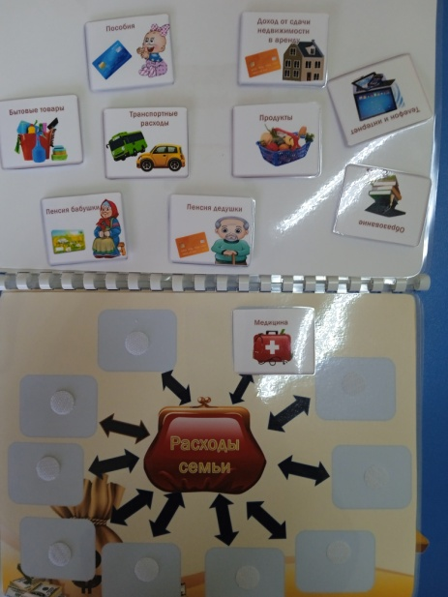
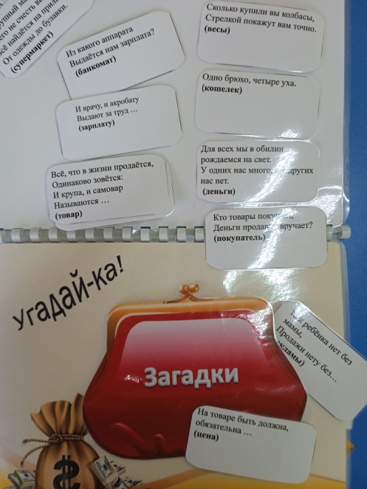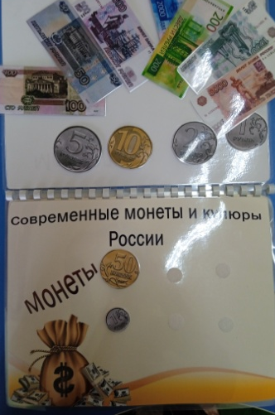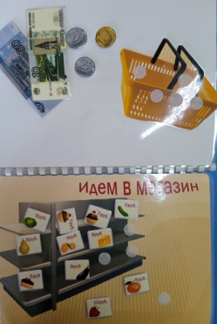
Систематическое включение в коррекционно-развивающую работу игровых заданий из пособия, решение простых проблемных экономические ситуации повысило познавательную и речевую активность, уровень словарного запаса, и в целом результативность коррекционной работы.
Посредством пособия «Уроки финансовой грамотности» были достигнуты следующие результаты:
- формирование грамматического строй языка и связной речи;
- обогащения словаря новыми словами, понятиями;
- активное общение детей и комментирование своих действий;
- совершенствование и закрепление навыков пользования инициативной и разговорной речи.
Для формирования и развития речи через основные понятия финансовой грамотности применяются виды деятельности:
- ситуативные игры «Мои покупки», «Магазин», «Почта», «Аптека», «Копилка», «Профессии и продукты труда», «Супермаркет», «Семья», во время которых дети покупали товары и услуги, устанавливали цены на них, использовали «деньги».
- проблемные ситуации «Кто купит больше», «Как поступить», «Потребности человека: материальные и духовные», «Мини-банк».
Чтобы помочь детям освоить новые понятия и научиться строить простые предложения я использовала опорные рисунки (мнемотаблицы), с помощью пособия проводили разбор различных ситуационных задач, игры на развитие речи. Тематика таких игр очень разнообразна: «Копим и сберегаем», «Где что купить?», «Что важнее», «Что нельзя купить?», «Сделал дело – гуляй смело», «Моя заветная мечта», «Занять и одолжить», «Русская ярмарка», «Домик для денежки», «По работе и оплата», «Что трудом создается», «Супермаркет», «Что нужно для работы». «Подбери слово», «Покупатель», «Назови три предмета», «Верно ли это?»; на развитие лексического строя речи: «Дополни предложение», «Придумай предложение», «Напишем устное письмо», «Доскажи словечко», «Распутай слова», «Стоимость товара», «Составь фразу»; на развитие связной речи «Чего не бывает», «Составь рассказ», «Исправь ошибку», «Четвертый лишний», «Скажи пословицу о деньгах», «Чего не хватает?». Пособие можно применять как на индивидуальных занятиях, так и в группах 2-3 человек.
В ходе игр, бесед с помощью пособия «Уроки финансовой грамотности» направленных на формирование основ финансовой грамотности, уточняется звуковое восприятие слова, формируется фонетический и речевой слух ребёнка, корректируются дефекты в речевого развития, идет работа со звуком, буквой, предложением, формируются практические навыки общения, обогащаются, систематизируются знания детей. Кроме того словарный запас детей пополнился такими терминами: труд, товар, продукт труда, услуга, продукция; бережливость, щедрость, экономность, богатство, бедность, жадность, честность, достоинство, работа, права, обязанности; завод, банк, банкомат, монетный двор, пункт обмена валюты, покупка, продажа, обмен, расходы, покупатель, продавец, выгодно, невыгодно, дорого, дешево, долг, должник, заем, план; потребность, капризы, желание, возможность, торговые предприятия, киоск, универсам, ларек, базар, рынок, ярмарка, аукцион, рекламное агентство, детская лотерея; заработная плата, доход, заработок, стоимость, цена, бюджет семьи, семейные доходы и расходы, накопления, копилка, кошелек, сбережения, пенсия, монета, купюра, карманные деньги (появление денег и как они тратятся).
В результате, созданное мной пособия, обеспечивает максимально возможные условия для коррекции звукопроизношения и обучению связной речи, как в самостоятельной деятельности детей на занятии, так и вне его. Развивает культуру речевого общения, формирует этические и нравственные представления. Ребёнок осознанно относиться к воспринимаемой речи взрослых в повседневном общении, самостоятельно оценивает те или иные особенности языка, речевого материала.
Кроме того у детей повысился интерес к обучению, качество усвоения речевого программного материала, активизировалась познавательная деятельность, речь стала более четкой, правильной, выразительной. Так же при систематической работе с пособием совершенствуются память, быстрота мышления, значительно улучшается произвольное внимание. Благодаря заинтересованности, динамичности детей во время работы с пособием у педагога есть возможность многократно повторять упражнения на развития речевой деятельности, используя один и тот же картинный материал, проигрывая разные ситуации и проблемы, касающиеся развитию финансовой грамотности.

